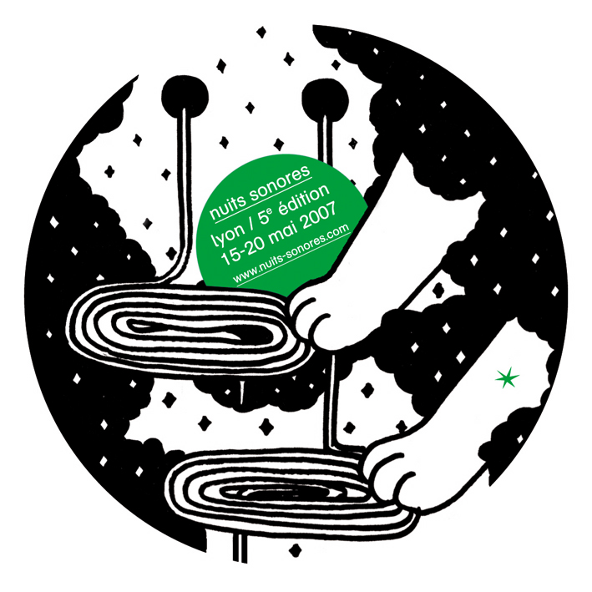 | Nuits sonores 2007  Apéros sonores

Warm-up, Bars sonores et Apéros sonores

Projet indissociable du festival, les Apéros sonores ont acquis, depuis la première édition, une réelle légitimité. Ils contribuent au caractère urbain et déambulatoire de Nuits sonores, au même titre que le Circuit électronique ou le Parcours associé. Avec pour double objectif de faire rayonner le festival dans tout le cœur de ville et de créer une ambiance festive avant les soirées, les Apéros sonores intègrent les établissements (bars, pubs, restos…) et acteurs locaux. En ouvrant leurs salles et leurs terrasses aux musiques électroniques et en permettant aux artistes locaux les plus émergents de s’y produire, ils apportent une garantie supplémentaire à l’effervescence urbaine qui caractérise le festival. Forts des expériences des quatres premières éditions, les Apéros sonores 2007 – qui rassembleront plus de 30 établissements - auront à cœur de développer l’effervescence urbaine et la déambulation des festivaliers. L’accès à l’ensemble des Apéros sonores est gratuit.

Les Warm-up
6 Apéros sonores en avant-première
Du jeudi 10 mai au mardi 15 mai

La semaine précédant le festival, 6 soirées sont organisées par des établissements ouverts toute l’année sur le champ des musiques électroniques. Ces lieux essentiels entament les festivités en proposant chacun un « tour de chauffe », dans la dernière ligne droite avant le festival.

Date | Lieu | Label, partenaire  ou collectif invité | Soirée
Jeudi 10 mai | DV1 | En cours | En cours
Vendredi 11 mai  20h00 / 02h00 | Comoedia | Pacademy et les Party monsters | Clubkids Horror  Picture show
Samedi 12 mai  22h00 / 06h00 | Plateforme | Eksasot | Extra'd Party
Dimanche 13 mai  16h00 / 20h00 | Modern Art Café | Infraksound | I pod battle  Lyon Vs Paris
Lundi 14 mai  19h00 / 00h00 | Fée Verte | Petit Bulletin | Top Quizz
Mardi 15 mai  00h00 / 05h00 | Marquise | Biomix | After inauguration  10e anniversaire Biomix

Adresses des lieux :
Le Comoedia / 13, avenue berthelot – Lyon 7e
La Fée Verte / 4, rue Pizay – Lyon 1er
La Marquise / 20, quai Augagneur – Lyon 3e
La Plateforme / 4, quai Augagneur – Lyon 3e
Le DV1 / 6, rue Roger Violi – Lyon 1er
Le Modern Art Café / 65, boulevard de la Croix-Rousse – 4e

Infos pratiques : Les Warm-up organisés au Comoedia, à la Fée Verte et au Modern Art Café sont gratuits. Pour le DV1, la Plateforme et la Marquise : prix d’entrée sous réserve, selon les tarifs en vigueur dans les clubs.

Les Apéros sonores
4 étapes de jour dans les rues de Lyon
Du jeudi 17 au samedi 19 mai

Quatre projets urbains, organisés par des collectifs et associations électroniques, investiront l’espace public dans un esprit de pré-soirée, accessible au plus grand nombre.

Divine !
Jeudi 17 mai 2007 - 14h00 / 23h00

Etape proposée par Divine prod. Ltd
Contact : Malick Fadika / Céline Lagarde : 04 78 38 05 09
Lieu : Rue de la Platière – Lyon 1er
Styles : électro, hip-hop

Les Enfants de la Techno
Vendredi 18 mai 2007 - 14h00 / 23h00

Etape proposée par les Enfants de la Techno
Contact : Mathieu Devinaud : 06 14 57 27 18
Lieu : Berges du Rhône – Lyon 3e
Style : techno legendaire

Maximizer
Samedi 19 mai 2007 - 14h00 / 23h00

Etape proposée par Phragma-son, Difu et Mediateurs Electronics
Contact : Johan Skorek : 06 03 93 33 28
Lieu : Place de l'Esplanade – Lyon 1er
Style : techno et vjing

Guinguettes électroniques
Samedi 19 mai 2007 - 14h00 / 23h00

Etape proposé par Exciters et les commerçants de la rue de l'Arbre Sec
Contact : Richard Benitah : 06 20 38 06 95
Lieu: Rue de l'Arbre Sec – Lyon 1er
Style : techno minimale, électro

Les Bars sonores
Des programmations électro dans les bars de Lyon
Du mercredi 16 au dimache 20 mai

Toujours dans la perspective d’un festival véritablement urbain, les Bars sonores invitent les établissements (bars, pubs, restos, clubs…) lyonnais à programmer des artistes de musique électronique durant toute la durée des Nuits. Ces établissements partenaires auront à coeur de proposer des programmations dans un esprit de qualité et de diversité afin de renforcer le climat d’émulation qui caractérise le festival. Les festivaliers seront amenés à parcourir les quatre coins de la cité, renforçant par la même le caractère déambulatoire de Nuits sonores.
Comme chaque année les Bars sonores feront la part belle aux artistes régionaux les plus émergents (djs, vjs, lives).

Liste en cours et sous réserve : 6e Continent, Apéromix, L'Avant-Première, Bistroy, Café Cuba, La Chapelle, La Chapelle Café, La Chapelle Sixt'in, La Fée Verte, Mix'T, Modern Art Café, Oblik, La Plateforme, Sirius, Vi'N & Ko, La Voile, Le Voxx, Lax bar, La Passagère, Ninkasi Ferrandière, Ninkasi Café, Johnny's Kitchen, Brasserie de l'Etoile, Café de la Mairie, L'Escal'in Café Comptoir, Soda, Ké Pêcherie, la Marquise, la Plateforme...

Contact Nuits sonores :

Arty Farty - 11, rue Vaubecour - 69002 Lyon
Tel : 04 78 27 86 04 / Fax : 04 78 27 97 53 / Web : www.nuits-sonores.com

Contact presse :

Chloé Krempf : presse3@nuits-sonores.com

Contact Apéros sonores :

Pierre-Marie Oullion : pierremarie@nuits-sonores.com / Aperos Sonores
Damien Bregère : damien@nuits-sonores.com / Bars Sonores

